Подходы к синтезу полигетероциклов, конденсированных с 1,2,3-триазолом
Шонин Г.А., Раскальчук Л.А., Говди А.И.
Студент, 2 курс бакалавриата
Санкт-Петербургский государственный университет, Институт химии, Санкт-Петербург, Россия
E-mail: goshashonin@gmail.com
В настоящее время полигетероциклические структуры активно привлекают внимание учёных благодаря своим уникальным свойствам, наличие длинной цепи сопряженных связей и определенных гетероциклов такие соединения могут применяться в самых разнообразных областях науки – от получения красителей до биоимиджинга и производства лекарственных препаратов[1]. Варьирование заместителей, гетероатома, цепи сопряжения в таких структурах может значительно влиять на свойства полученных соединений.
Одним из наиболее перспективных и полифункциональных блоков для синтеза полигетероциклических структур является 1,2,3-триазол[2].
4,5-Диэтинил-1,2,3-триазолы, обладающие впечатляющими люминесцентными свойствами, могут быть использованы в каскадной электрофилпромотируемой циклизации для получения гетероинденов, содержащих одновременно триазольный и бензотиофеновый/индольный фрагменты, а также поликонденсированные бензохроменоны[3].
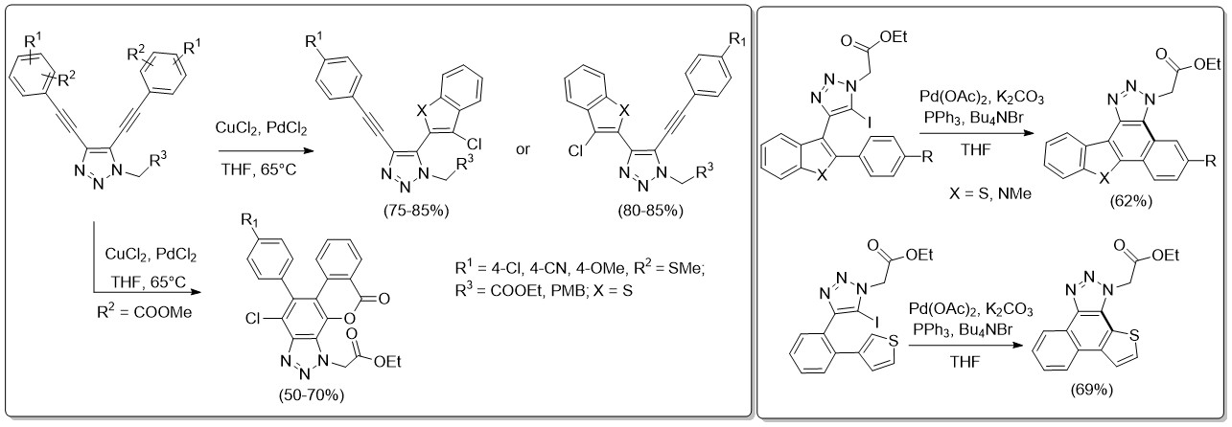
Другим удобным подходом является внутримолекулярное С-Н арилирование, таким способом могут быт синтезированы сера- и азотсодержащие поликонденсированные ароматические структуры из 5-иод-1,2,3-триазолов[4] с высокими выходами.

Работа выполнена при финансовой поддержке РНФ № 25-23-01179. Исследования проведены с использованием оборудования ресурсных центров Научного парка СПбГУ: «Магнитно-резонансные методы исследования», «Методы анализа состава вещества» и «Рентгенодифракционные методы исследования».
Литература
1. 1. N. Kerru, L. Gummidi, S. Maddila, K. K. Gangu, S. B. Jonnalagadda Molecules 2020, 25 (8), 1909.
2. A. I. Govdi, P. V. Tokareva, A. M. Rumyantsev, M. S. Panov, J. Stellmacher, U. Alexiev, N. A. Danilkina, I. A. Balova Molecules 2022, 27, 3191.
3. А. И. Говди, Г. А. Шонин, К. В. Кимеле, И. А. Балова, Russian Journal of Organic Chemistry. 61, 7, 1352–1358, 2025.
4. Panteleev J, Geyer K, Aguilar-Aguilar A, Wang L, Lautens M. Org Lett. 2010,12(22), 5092

